السؤال القصير(1) للصف الأول لمادة الهوية والمواطنة
اسم الطالب : ........................... الصف: أول \
السؤال الأول : صل بخط بين العمود الأول وما يناسبه من العمود الثاني :

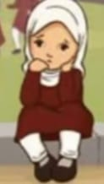
- سعيد

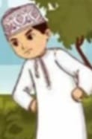
- خائف


- حزن

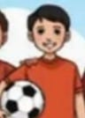
4ـ غاضب

السؤال الثاني \ اختر الإجابة الصحيحة من بين البدائل المعطاة :
- عندما يهديني صديقي هدية أشعر



- عندما يكسر أخي لعبتي أشعر :

3-عندما أشتري لعبتي المفضلة أشعر :

- عندما أكون في الظلام أشعر :




- عندما لا يلعب معي صديقي أشعر :

6- عندما أكون مع أصدقائي أشعر :

أتمنى للجميع التوفيق

